第三期全国智能制造系统与装备技术高级研修班
拟定培训日程
2015年11月14-17日，北京

主讲专家 | 主题内容
11月14日  明新国 | 一、“中国制造2025”及智能制造规划解读  1、为什么要制定《中国制造2025》  2、《中国制造2025》主要内容  3、《中国制造2025》与德国工业4.0的区别  二、智能制造模式创新与产业转型升级  4、智能制造新模式  5、服务型制造  6、转型升级路线图  7、总结
11月15日  宁振波 | 三、现代工业体系与智能制造  1.航空工业的展览地位  2.国际航空工业的发展  3.飞机研制流程和体系  4.从787飞机看波音  5.工业4.0概念及内容  6.数字化根本BOM  7.借鉴意义应对策略  8.问题反思结束语
11月16日  上午  赵 敏 | 四、德国工业4.0的核心技术CPS  1.工业4.0热潮  2.工业4.0及美好愿景  3.从哪里着手认识工业4.0？  4.技术系统的进化规律  5.信息、信息数字化、数字空间  6.数字空间、物理空间、赛博空间  7.信息如何表达客观世界  8.新“两化融合”：数字实体化vs实体数字化  9.CPS从嵌入式系统开始  10新“两化融合”的落地之道
11月16日  下午  刘 强 | 五、智能数控技术及装备的发展  1．大背景——世界制造业在发生什么变化？  2．智能制造-制造业转型升级途径  3．数控技术面临的挑战  4．数控机床相关关键技术的发展  5．对智能数控的思考及探索研究  6．小结与展望
11月17日  上午  朱铎先 | 六、基于高端离散制造业的数字化车间发展与实践  1.从工业4.0看车间的发展  2.车间的分类及有关的几个概念  3.如何打造中国特色的数字化车间  4.典型案例分享
11月17日  下午  陈冰冰 | 七、基于国际先进工业软件和标准体系的智能制造装备开发与数字工厂建设  1.时代背景  2.智能产业对机电产品开发的新需求  3.机电产品开发面临的困惑  4.国际先进软件和标准体系的智能制造装备开发  5.数字工厂构建
以上为会务组拟定日程，如有微调以最终日程为准。

主讲专家简介
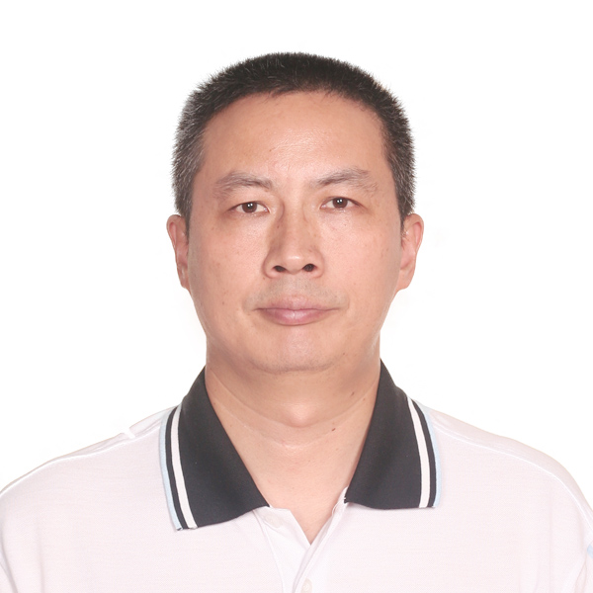 | 明新国，上海交通大学机械与动力工程学院教授、博导。上海市信息化专家委员会委员、上海市推进信息化与工业化融合研究中心主任、上海市生产性服务业研究中心主任、上海市标准化协会理事、国际项目管理协会（PMI）中国区专家委员会委员、浙江嘉兴平湖市企业转型升级研究院院长。  主要研究方向包括：产品创新工程与管理、服务型制造/生产性服务/产品服务系统、智能制造系统、精益企业与管理、物流与供应链（价值链）管理、信息化与工业化深度融合。  主讲主题：智能制造模式创新与产业转型升级
宁振波，1958年生，研究员，现任中国航空工业集团信息化总体组专家、中航工业信息技术中心首席顾问，曾任中航工业综合所副总工程师、金航数码科技有限责任公司副总经理。第一飞机设计研究院工作近30年，在多型飞机研制中立功受奖，获国家科技进步二等奖等多个奖项，西北工业大学兼职教授，兼任中咨公司、多家军工集团的外聘专家，是我国制造业信息化领域的知名资深实战派专家。
主讲主题：现代工业体系与智能制造
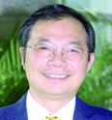 | 刘强，1963年3月生于湖南，工学博士，北京航空航天大学机械工程及自动化学院教授、博士生导师，国防科技工业高效数控加工技术研究应用中心主任、“先进制造技术”创新团队负责人、校学术委员会委员。1983年在中南矿冶学院获学士学位，1989年在北京航空航天大学获工学硕士学位， 1996~1998年留学加拿大The University of British Columbia，2000年在北京航空航天大学获工学博士学位。  兼任国家“863计划”先进制造技术领域主题专家、科技部“数控一代”应用示范工程总体组专家、中国机械工程学会机械工业自动化分会主任、全国数控系统技术标委会副主任委员、中国航天科工集团公司工艺专家组顾问等。  主讲主题：智能数控技术及装备的发展
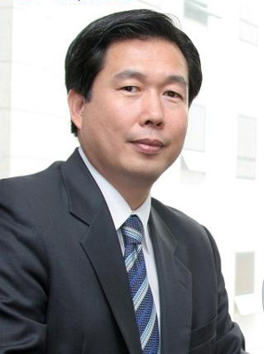 | 赵敏，1983年毕业于清华大学，工学学士、机械学硕士、高级工程师，曾于清华大学执教8年。曾在世界百强企业EDS以及SDRC、UGS、安世亚太、亿维讯等知名企业供职，历任技术/销售/市场之总监、总经理、副总裁、首席信息化专家、首席精益研发专家等职位，是我国制造业信息化与创新领域的知名专家。现任英诺维盛公司总经理。  主讲主题：德国工业4.0的核心技术CPS
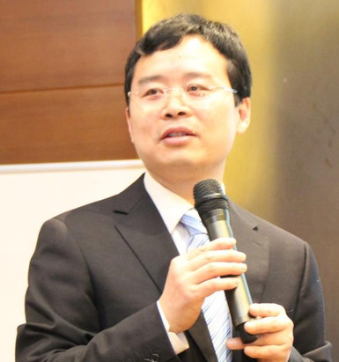 | 朱铎先，南京航空航天大学机械学士，北京航空航天大学计算机应用工程硕士，在航天第二研究院、美国PTC公司工作过多年，有20多年的制造业信息化研究与应用经验。在国内首创的“智能工厂6维理论”，是工业4.0的研究与积极实践者。现任北京兰光创新科技有限公司总经理、首席技术官。  主讲主题：基于高端离散制造业的数字化车间发展与实践
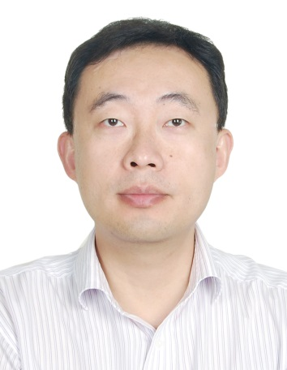 | 陈冰冰，现任中国科学院计算所顺德分所（广东华南计算技术研究所）所长，副研究员、博士。近年来，围绕着中国制造业转型升级对自动化技术、信息技术和智能技术的迫切需求，发挥自身在计算技术、信息技术和智能技术领域的学科优势，积极从事面向不同制造业的机械装备智能控制、生产过程智能化管理关键技术、技术标准以及智能工厂整体解决方案的应用集成研究工作。在推动PLCopen在产业界的应用和制造业转型升级方面具有丰富的实践经验。  主讲主题：基于国际先进工业软件和标准体系的智能制造装备开发与数字工厂建设

